Genero un formulario con los botones aceptar, borrar y salir.
Sobre la rejilla pulso <SUP> aparece el formulario si pulso baja
Se borra el registro y la rejilla se actualiza bien.

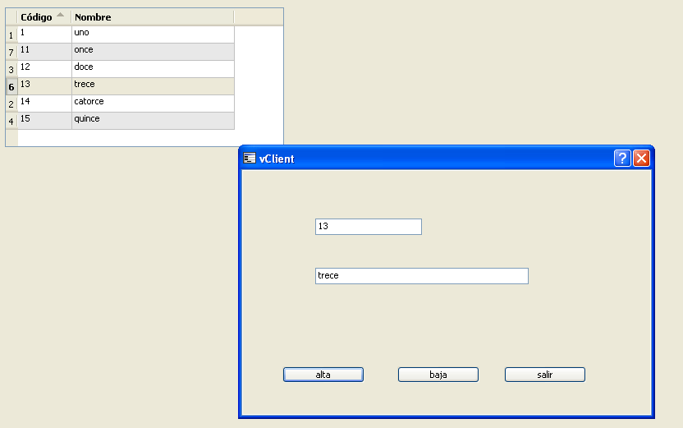
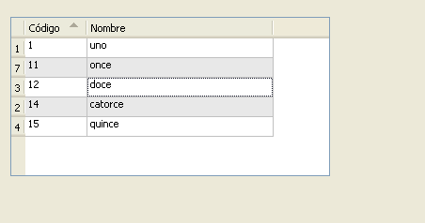

Si ahora en otro registro de la rejilla pulso <ENTER> y en el formulario
Pulso el botón baja :
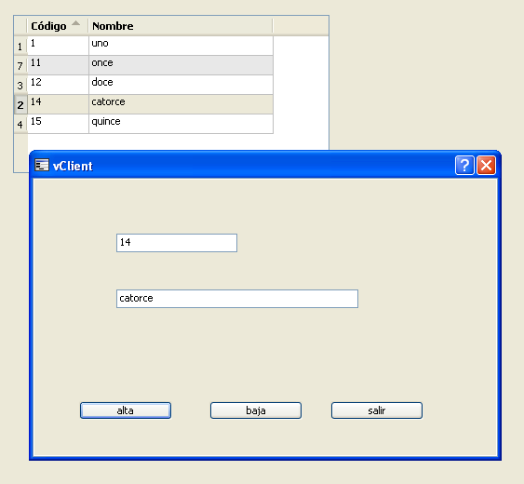

Observo que la rejilla no queda actualizada de forma automática pudiendo aparecer como una de las dos imágenes que vienen a continuación.

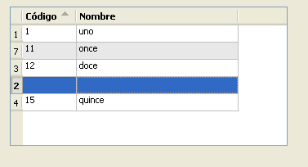

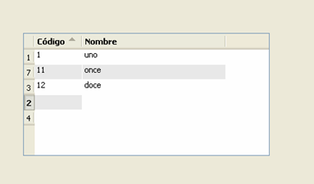

No se si la cuestión está en que lo correcto es hacer un formulario para cada opción o que pueda haber algún bug.

